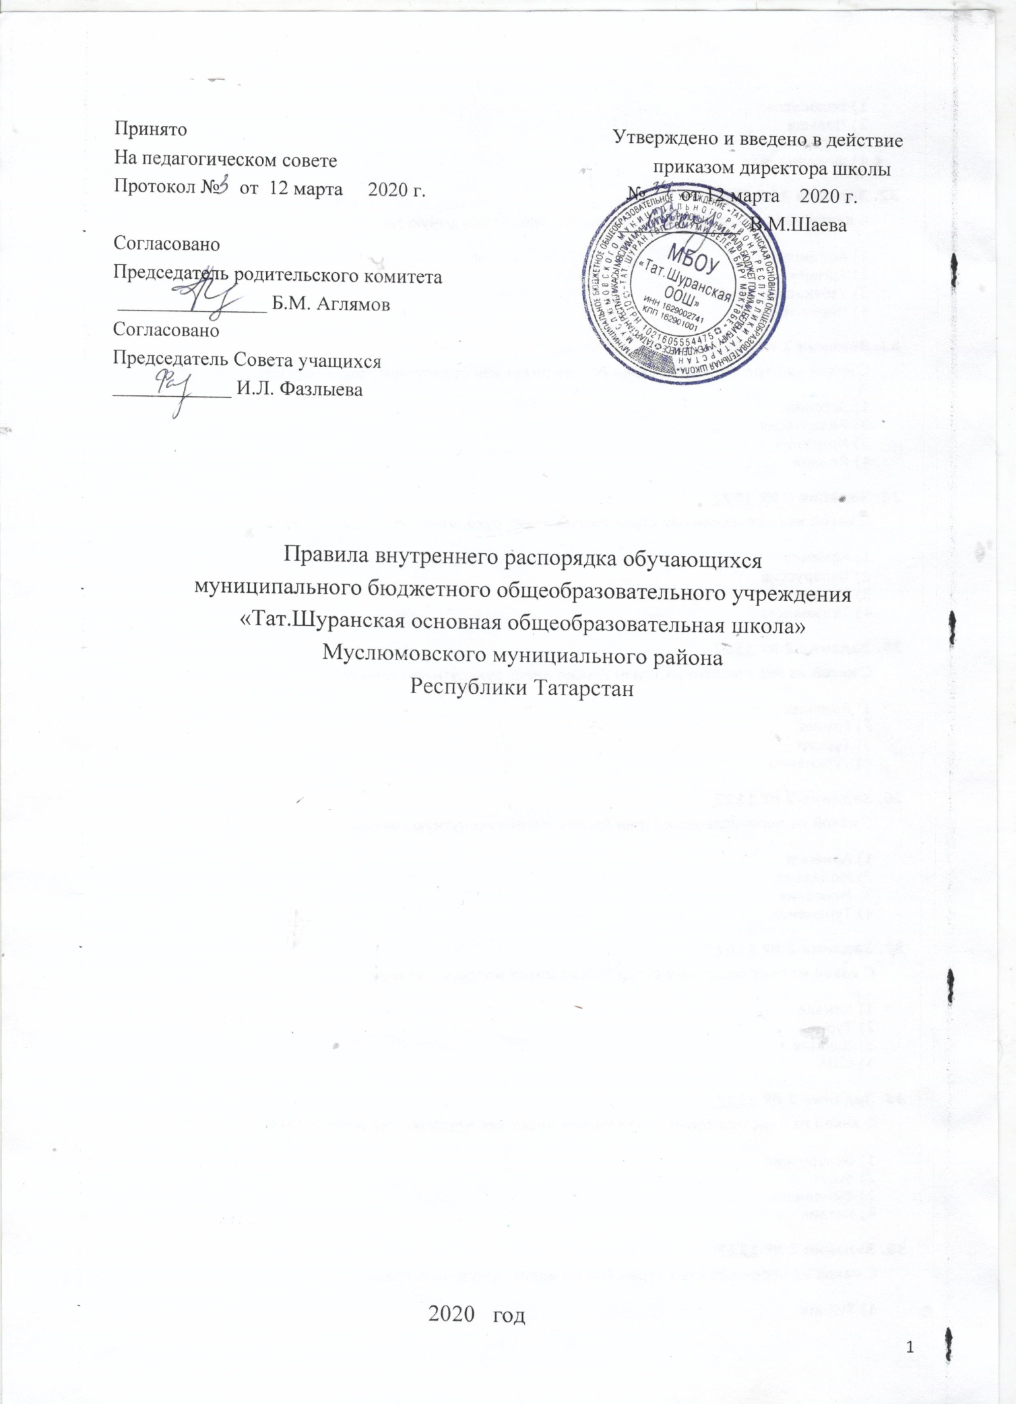

Правила
внутреннего распорядка обучающихся МБОУ «Тат.Шуранской ООШ»

Общие положения

Настоящие Правила внутреннего распорядка учащихся муниципального бюджетного общеобразовательного учреждения муниципальное бюджетное общеобразовательное учреждение «Тат.Шуранская основная общеобразовательная школа» Муслюмовского муниципального района Республики Татарстан разработаны в соответствии с Федеральным законом от 29 декабря 2012г.
№273-ФЗ «Об образовании в Российской Федерации» и Порядком применения к обучающимся и снятия с обучающихся мер дисциплинарного взыскания, утвержденным приказом Министерства образования и науки Российской Федерации от 15 марта 2013г. № 185, уставом общеобразовательной организации, с учетом мнения совета обучающихся и совета родителей.
Настоящие Правила регулируют режим организации образовательного процесса, права и обязанности обучающихся, применение поощрения и мер дисциплинарного взыскания к обучающимся муниципального бюджетного общеобразовательного учреждения «Средняя общеобразовательная школа
№11 с углубленным изучением отдельных предметов» Нижнекамского муниципального района Республики Татарстан (далее – Школа).
Дисциплина в Школе поддерживается на основе уважения человеческого достоинства обучающихся и педагогических работников. Применение физического и (или) психического насилия по отношению к обучающимся не допускается.
Настоящие Правила обязательны для исполнения всеми обучающимися Школы и их родителями (законными представителями), обеспечивающими получения обучающимися общего образования.
Один экземпляр настоящих Правил хранится в библиотеке Школы.
Текст настоящих Правил размещается на официальном сайте Школы в сети Интернет.

Режим образовательного процесса

Учебный год в Школе начинается 1 сентября. Если этот день приходится на выходной день, то учебный год начинается в первый, следующий за ним рабочий день.
Продолжительность учебного года в 1-х классах – 33 недели, 9-х, классах – 34 недели, во 2-8-х, классах – 35 недель.
Для обучающихся 1-х классов в течение учебного года устанавливаются дополнительные недельные каникулы в середине третьей четверти.
Календарный график на каждый учебный год утверждается приказом директора.
В 9-х классах продолжительность 4 четверти и летних каникул определяется с учетом прохождения обучающимися итоговой аттестации.
Учебные занятия начинаются в 8 часов 00 минут.
Для 1-х классов устанавливается пятидневная учебная неделя.
Для 2-9 классов устанавливается шестидневная учебная неделя.
Расписание учебных занятий составляется в строгом соответствии с требованиями «Санитарно-эпидемиологических правил и нормативов СанПиН 2.4.2.2821-10», утвержденных постановлением главного государственного санитарного врача РФ от 29.12.2010 №189.
Продолжительность урока во 2-11-х· классах составляет 45 минут.
.Для 1-х классов устанавливается следующий ежедневный режим занятий:
- в сентябре и октябре – по 3 урока продолжительностью 35 минут;
- в ноябре и декабре – по 4 урока продолжительностью 35 минут;
- с января по май – по 4 урока продолжительностью 40 минут.
В середине учебного дня (после второго урока) проводится динамическая пауза продолжительностью 40 минут.
Продолжительность перемен между уроками составляет:
- после 1, 2, 4, 5. 6-го урока – 10 минут;
- после 3 урока – 20 минут.
Обучающиеся должны приходить в Школу не позднее 7 часов 45 минут. Опоздание на уроки недопустимо.
2.14. Горячее питание обучащихся осуществляется в соответствии с расписанием, утверждаемым на каждый учебный период директором по согласованию с советом родителей (законных представителем) несовершеннолетних обучающихся .

Права, обязанности и ответственность обучающихся

Обучающиеся имеют право на:
бесплатное получение общего образования в соответствии с федеральными государственными образовательными стандартами, а также по учебным планам;
3.1.2 выбор образовательной организации и формы получения образования;
предоставление условий для обучения с учетом особенностей их психофизического развития и состояния здоровья, в том числе получение социально-педагогической и психологической помощи, бесплатной психолого-медико-педагогической коррекции;
обучение по индивидуальному учебному плану, в том числе ускоренное обучение, в пределах осваиваемой образовательной программы в порядке, установленном локальными нормативными актами Школы;
выбор факультативных (необязательных для данного уровня образования, профессии, специальности или направления подготовки) и элективных (избираемых в обязательном порядке) учебных предметов, курсов, дисциплин (модулей) из перечня, предлагаемого Школой;
освоение наряду с учебными предметами, курсами, дисциплинами (модулями) по осваиваемой образовательной программе любых других учебных предметов, курсов, дисциплин (модулей), преподаваемых в Школе;
3.1.7 зачет Школой, в установленном ею порядке результатов освоения обучающимися учебных предметов, курсов, дисциплин (модулей), практики, дополнительных образовательных программ в других организациях, осуществляющих образовательную деятельность;
отсрочку от призыва на военную службу, предоставляемую в соответствии с Федеральным законом «О воинской обязанности и военной службе»;
уважение человеческого достоинства, защиту от всех форм физического и психического насилия, оскорбления личности, охрану жизни и здоровья;
свободу совести, информации, свободное выражение собственных взглядов и убеждений;
каникулы – плановые перерывы при получении образования для отдыха и иных социальных целей в соответствии с законодательством об образовании и календарным учебным графиком;
перевод в другую образовательную организацию, реализующую образовательную программу соответствующего уровня;
восстановление для получения образования в Школе в порядке, определяемом Положением о порядке и основаниях перевода, отчисления и восстановления учащихся Школы;
участие в управлении Школой в порядке, установленном Уставом;
ознакомление со свидетельством о государственной регистрации, с Уставом, с лицензией на осуществление образовательной деятельности, со

свидетельством о государственной аккредитации, с учебной документацией, другими документами, регламентирующими организацию и осуществление образовательной деятельности в Школе;
обжалование актов Школы в установленном законодательством Российской Федерации и Республики Татарстан порядке;
бесплатное пользование библиотечно-информационными ресурсами, учебной, производственной базой Школы;
пользование в порядке, установленном локальными нормативными актами, лечебно-оздоровительной инфраструктурой, объектами культуры и объектами спорта Школы;
развитие своих творческих способностей и интересов, включая участие в конкурсах, олимпиадах, выставках, смотрах, физкультурных мероприятиях, спортивных мероприятиях, в том числе в официальных спортивных соревнованиях, и других массовых мероприятиях;
участие в соответствии с законодательством Российской Федерации в научной и (или) творческой деятельности, осуществляемой Школой, под руководством научно-педагогических работников образовательных организаций высшего образования и (или) научных работников научных организаций;
поощрение за успехи в учебной, физкультурной, спортивной, общественной, научной, творческой деятельности;
получение стипендий, материальной помощи и других денежных выплат, предусмотренных законодательством об образовании;
проявление общественной и гражданской инициативы;
обучающиеся также имеют иные права, предусмотренные действующим законодательством Российской Федерации и Республики Татарстан.
благоприятную среду жизнедеятельности без окружающего табачного дыма и охрану здоровья от воздействия окружающего табачного дыма и последствий потребления табака;
получение в соответствии с законодательством РФ в Школе информации о мероприятиях, направленных на предотвращение воздействия окружающего табачного дыма и сокращение потребления табака;
совмещение получения образования с работой (при условии, что это не наносит ущерба освоению образовательной программы, выполнению индивидуального учебного плана) в порядке, установленном положением об обучении по индивидуальному учебному плану;
посещение по своему выбору мероприятий, которые проводятся в Школой и не предусмотрены учебным планом, в порядке, установленном соответствующим Положением;
ношение часов, аксессуаров и скромных неброских украшений, соответствующих деловому стилю одежды;
обращение в комиссию по урегулированию споров между участниками образовательных отношений.

Обучающиеся обязаны:
добросовестно осваивать образовательную программу, выполнять индивидуальный учебный план, в том числе посещать предусмотренные учебным планом или индивидуальным учебным планом учебные занятия, осуществлять самостоятельную подготовку к занятиям, выполнять задания, данные педагогическими работниками в рамках образовательной программы;
выполнять требования Устава и настоящих Правил и иных локальных нормативных актов по вопросам организации и осуществления образовательной деятельности Школы;
поддерживать чистоту в классах, комнатах, мастерских, бережно относиться к имуществу Школы, содержать его в чистоте и порядке;
соблюдать правила техники безопасности, противопожарной безопасности;
выполнять требования работников Школы, прописанные в Уставе и настоящих Правилах;
уважать честь и достоинство других обучающихся и работников Школы, не создавать препятствий для получения образования другими обучающимися;
дорожить честью Школы, защищать ее интересы;
соблюдать режим организации образовательного процесса, принятый в Школе;
находиться в Школе только в сменной обуви, иметь опрятный и ухоженный внешний вид. На учебных занятиях (кроме занятий, требующих специальной формы одежды) присутствовать только в школьной форме (согласно Положения о школьной форме). На учебных занятиях, требующих специальной формы одежды (физкультура, труд и т.п.), присутствовать только в специальной одежде и обуви;
ликвидировать академическую задолженность в сроки, определяемые Школой;
заботиться о сохранении и укреплении своего здоровья, стремиться к нравственному, духовному и физическому развитию и самосовершенствованию;
немедленно информировать педагогического работника, ответственного за осуществление мероприятия, о каждом несчастном случае, произошедшем с ними или очевидцами которого они стали;
соблюдать нормы законодательства в сфере охраны здоровья граждан от воздействия окружающего табачного дыма и последствий потребления табака;
своевременно проходить все необходимые медицинские осмотры;
соблюдать пропускной режим.

Обучающимся запрещается:
приносить, передавать, использовать в Школе и на ее территории оружие, спиртные напитки, табачные изделия, токсические и наркотические вещества и иные предметы и вещества, способные причинить вред здоровью

участников образовательного процесса и (или) деморализовать образовательный процесс;
приносить, передавать, использовать любые предметы и вещества, могущие привести к взрывам, возгораниям и отравлению;
иметь неряшливый и вызывающий внешний вид;
применять физическую силу для выяснения отношений;
осуществлять любые действия, способные повлечь за собой травматизм, порчу личного имущества учащихся и работников Школы, имущества Школы и т.п.
За неисполнение или нарушение Устава, настоящих Правил и иных локальных нормативных актов по вопросам организации и осуществления образовательной деятельности обучающиеся несут ответственность в соответствии с настоящими Правилами.
За совершение противоправных нарушений обучающиеся несут ответственность в соответствии с действующим законодательством.

Поощрения и дисциплинарное воздействие

За образцовое выполнение своих обязанностей, повышение качества обученности, безупречную учебу, достижения на олимпиадах, конкурсах, смотрах и за другие достижения в учебной и внеучебной деятельности к обучающимся школы могут быть применены следующие виды поощрений:
- объявление благодарности;
- награждение Почетной грамотой;
- награждение похвальной грамотой, похвальным листом;
- награждение ценным подарком;
- направление благодарственного письма родителям (законным представителям).
- представление к награждению медалью «За отличные успехи в учении».
Процедура применения поощрений
Объявление благодарности обучающемуся, объявление благодарности законным представителям обучающегося, направление благодарственного письма по месту работы законных представителей обучающегося могут применять все педагогические работники Школы при проявлении обучающимися активности с положительным результатом.
Награждение почетной грамотой (дипломом) может осуществляться администрацией Школы по представлению классного руководителя и (или) учителя-предметника за особые успехи, достигнутые обучающимся по отдельным предметам учебного плана и (или) во внеурочной деятельности на уровне Школы и (или) муниципального образования, на территории которого находится Школа.
Награждение ценным подарком осуществляется за счет дополнительных финансовых средств по представлению заместителей директора на основании приказа директора Школы за особые успехи,

достигнутые на уровне муниципального образования, субъекта Российской Федерации.
Выплата стипендии осуществляется за счет дополнительных финансовых средств учащимся 5–11-х классов за отличную успеваемость по всем предметам в триместре (полугодии) на основании приказа директора Школы. Выплата стипендии осуществляется в течение учебного триместра (полугодия), следующего за тем, который учащийся закончил с отличием. Во время летних каникул стипендия не выплачивается.
Награждение медалью «За отличные успехи в учении» осуществляется решением педагогического совета Школы на основании результатов государственной итоговой аттестации обучающихся в соответствии с Положением о награждении медалью.
За нарушение устава, настоящих Правил и иных локальных нормативных актов Школы к обучающимся могут быть применены следующие меры дисциплинарного воздействия:
- меры воспитательного характера;
- дисциплинарные взыскания.
Меры воспитательного характера представляют собой действия администрации Школы, ее педагогических работников, направленные на разъяснение недопустимости нарушения правил поведения в Школы, осознание обучающимся пагубности совершенных им действий, воспитание личных качеств обучающегося, добросовестно относящегося к учебе и соблюдению дисциплины.
К обучающимся могут быть применены следующие меры дисциплинарного взыскания:
- замечание;
- выговор;
- отчисление из Школы.
Применение дисциплинарных взысканий.
Дисциплинарное взыскание применяется не позднее одного месяца со дня обнаружения дисциплинарного проступка и не позднее шести месяцев со дня его совершения, не считая времени болезни обучающегося, пребывании его на каникулах, а также времени, необходимого на учет мнения совета обучающихся, совета родителей, но не более семи учебных дней со дня представления директору Школы мотивированного мнения указанных советов в письменной форме.
За каждый дисциплинарный проступок может быть применено только одно дисциплинарное взыскание.
При наложении дисциплинарного взыскания действует принцип рецидива, когда за один и тот же проступок, совершенный в течение года, наказание ужесточается.
Меры дисциплинарного взыскания не применяются к обучающимся по образовательным программам начального общего образования, а также к

обучающимся с ограниченными возможностями здоровья (с задержкой психического развития и различными формами умственной отсталости).
Не допускается применение мер дисциплинарного взыскания к обучающимся во время их болезни, каникул, академического отпуска, отпуска по беременности и родам или отпуска по уходу за ребенком.
Применению дисциплинарного взыскания предшествует дисциплинарное расследование, осуществляемое на основании письменного обращения к директору Школы того или иного участника образовательных отношений.
При выборе меры дисциплинарного взыскания Школа должна учитывать тяжесть дисциплинарного проступка, причины и обстоятельства, при которых он совершен, предыдущее поведение обучающегося, его психофизическое и эмоциональное состояние, а также мнение советов обучающихся, советов родителей.
При получении письменного заявления о совершении обучающимся дисциплинарного проступка директор в течение трех рабочих дней передает его в комиссию по расследованию дисциплинарных проступков, создаваемую его приказом в начале каждого учебного года. Комиссия в своей деятельности руководствуется соответствующим Положением.
В случае признания обучающегося виновным в совершении дисциплинарного проступка комиссией выносится решение о применении к нему соответствующего дисциплинарного взыскания.
Отчисление обучающегося в качестве меры дисциплинарного взыскания применяется, если меры дисциплинарного воздействия воспитательного характера не дали результата, обучающийся имеет не менее двух дисциплинарных взысканий в текущем учебном году и его дальнейшее пребывание в Школе оказывает отрицательное влияние на других обучающихся, нарушает их права и права работников, а также нормальное функционирование Школе.
Отчисление несовершеннолетнего обучающегося как мера дисциплинарного взыскания не применяется, если сроки ранее примененных к нему мер дисциплинарного взыскания истекли, и (или) меры дисциплинарного взыскания сняты в установленном порядке.
Решение об отчислении несовершеннолетнего обучающегося, достигшего возраста пятнадцати лет и не получившего основного общего образования, как мера дисциплинарного взыскания принимается с учетом мнения его законных представителей и с согласия комиссии по делам несовершеннолетних и защите их прав. Решение об отчислении детей-сирот и детей, оставшихся без попечения родителей, принимается с согласия комиссии по делам несовершеннолетних и защите их прав и органа опеки и попечительства.
Школа обязана незамедлительно проинформировать орган местного самоуправления, осуществляющий управление в сфере образования

(указывается какой именно), об отчислении несовершеннолетнего обучающегося в качестве меры дисциплинарного взыскания.
Дисциплинарное взыскание на основании решения комиссии объявляется приказом директора. С приказом обучающийся и его родители (законные представители) знакомятся под роспись в течение трех учебных дней со дня издания, не считая времени отсутствия обучающегося в Школе. Отказ обучающегося, его родителей (законных представителей) ознакомиться с указанным приказом под роспись оформляется соответствующим актом.
Обучающийся и (или) его родители (законные представители) вправе обжаловать в комиссии по урегулированию споров между участниками образовательных отношений меры дисциплинарного взыскания и их применение.
Если в течение года со дня применения меры дисциплинарного взыскания к обучающемуся не будет применена новая мера дисциплинарного взыскания, то он считается не имеющим меры дисциплинарного взыскания.
Директор Школы имеет право снять меру дисциплинарного взыскания до истечения года со дня ее применения по собственной инициативе, просьбе самого обучающегося, его родителей (законных представителей), ходатайству совета обучающихся или совета родителей.

Защита прав обучающихся

5.1. В целях защиты своих прав обучающиеся и их законные представители самостоятельно или через своих представителей вправе:
- направлять в органы управления Школы обращения о нарушении и (или) ущемлении ее работниками прав, свобод и социальных гарантий обучающихся;
- обращаться в комиссию по урегулированию споров между участниками образовательных отношений;
- использовать не запрещенные законодательством РФ иные способы защиты своих прав и законных интересов.

